

**Estudios Profesionales para Ejecutivos**

**FUNDAMENTOS DE PROGRAMACION (IS209)**

**Pregunta 1**

Una empresa constructora vende terrenos con la forma de la figura 1. Desarrollar un programa para obtener el área respectiva de un terreno de medidas de cualquier valor

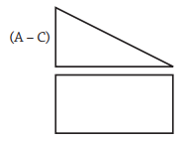

**Solución**

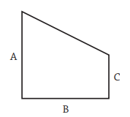

**Figura 1**

Se conoce los valores de A, B y C

**Pregunta 2**

Determinar el sueldo de un trabajador de acuerdo a las horas que trabaja y el pago por hora que recibe. Tener en cuenta que se le descuenta el 10% de su sueldo. Desarrollar un programa que determine el importe a recibir

**Pregunta 3**

La empresa de agua requiere determinar el pago que debe realizar una persona por el total de metros cúbicos que consume de agua al llenar una alberca (ver figura). Desarrollar un programa que determine el importe a cobrar.

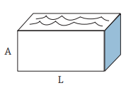

A=Altura de la alberca

L=Largo de la alberca

N=Ancho de la alberca

CostoxMetroCubico

**Pregunta 4**

Un estacionamiento requiere determinar el cobro que debe aplicar a las personas que lo utilizan. Considere que el cobro es con base en las horas que lo disponen y que las fracciones de hora se toman como completas. Desarrolle un programa que permita determinar el importe a cobrar.

Si las horas son por ejemplo: 4.10, se cobre 5 horas